幅新手織/台灣工藝發展協會
第二期簡易織布機證書班(技法與成品的結合)
傳統 與 創新
自己織作的時尚織品
日 期 | 時 間 | 課程內容
4/6/2010(二) | 09:30~16:30  上午+下午/7小時 | 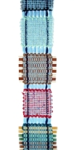  第一次課程  - 1. 認識梭織 2.介紹織布機種類.  - 3. 整經上線方法.織作平紋技法. 捲取至 織作  4. 收邊方法 5. 材料計算法.縮率計算  6. 50% 50% 平紋 顯 經 顯緯 織品的認識  7. 認識各種線材 並試試其交織的效果  棉.麻.毛.紙線.花紗.竹片.緞帶.珠線.布條.等  作品: 各類材質掛飾…我的處女梭織創作
4/13/2010(二) | 09:30~16:30  上午+下午/7小時 | 第二次課程  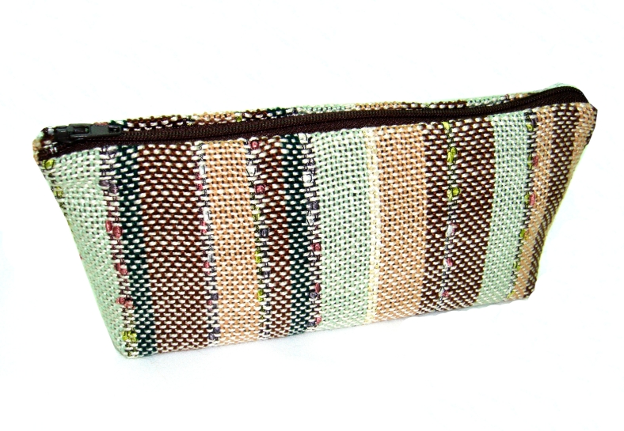  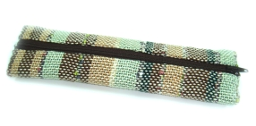  經線結合不同材質  設計出鉛筆袋或萬用袋  材質:絲光棉.花紗…等
4/20/2010/(二) | 09:30~16:30  上午+下午/7小時 | 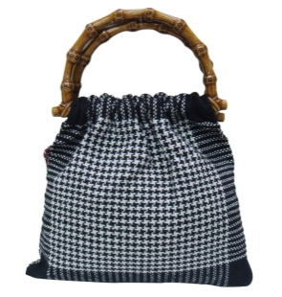  第三次課程:  - 經緯線換色練習,色線變化  - (含千鳥格及變化)  作品: 手提袋 材質: 棉線
4/27/2010(二) | 09:30~16:30  上午+下午/7小時 | 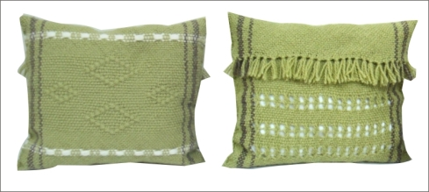  第四次課程  浮線挑花技法織作完成抱枕  材質: 紐西蘭毛線 作品:抱抌  正面 背面
5/4/2010(二) | 09:30~16:30  上午+下午/7小時 | 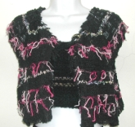  第五次課程:織出自己的短罩衫(不用剪裁)  短罩衫  材質:棉化紗.絲光棉..等
(一) 初級課程 5 次 ( 35小時 )
***** 以上作品圖片僅供參考 *****
- 招生人數：8-10人
- 報名截止日：2010年3月20日(額滿為止)
- 共35小時 費用NT$ 7,000
- 以上費用包括學費、材料費
(美國絲光棉 、棉線 、紐西蘭毛線、 棉花紗、配件、把手、抱心….等)
- 學員請自備： 剪刀 縫針 伸縮尺 計算機 紙 筆等
- 如有請假事宜恕不補課恕不退費. 學員可享 織布機 線材優惠價格
- 學員需利用以上技法 繳交至少 4 個完 整 作品
(二) 進階課程 4 次 ( 28小時 )
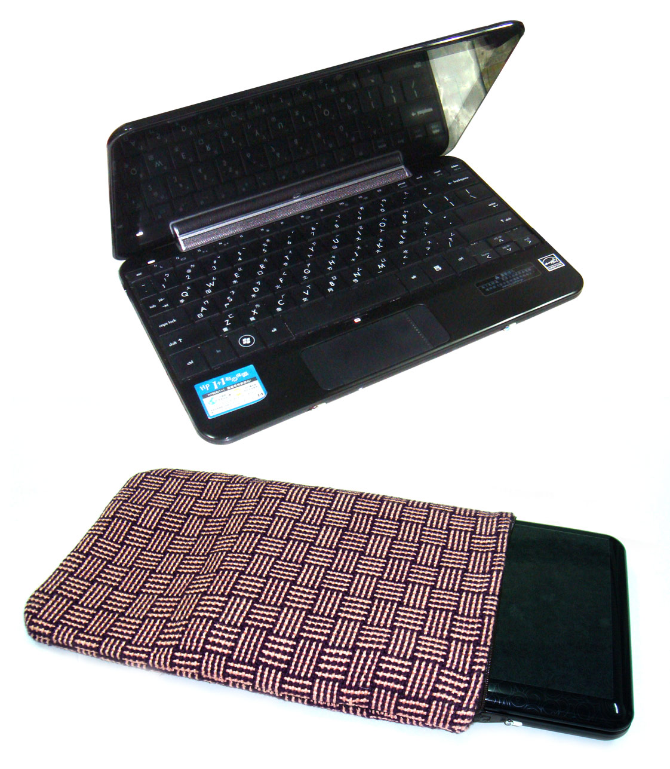
5/11/2010(二) | 09:30~16:30  上午+下午/ 7小時 | 第六次課程  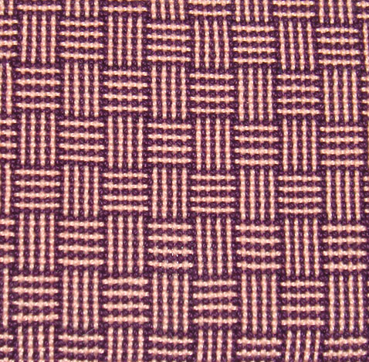  利用整經方法織出  雙色經線雙色緯線  的趣味性圖案  作品:我的專屬 相機袋  (含拉鍊縫製)或小筆電套  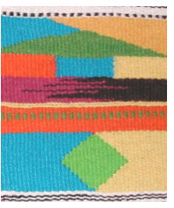
5/18/2010(二) | 09:30~16:30  上午+下午/7小時 | 第七次課程  1顯緯密度 計算方法  2基本綴織技法數種
5/25/2010(二) | 09:30~16:30  上午 +下午/7小時 | 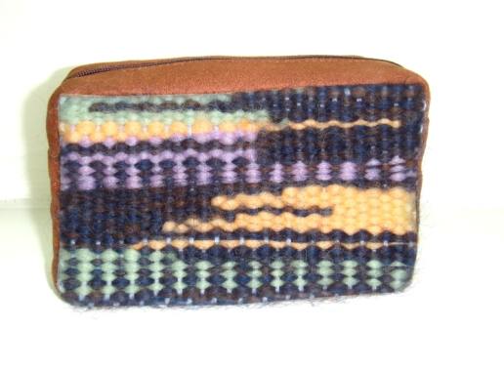  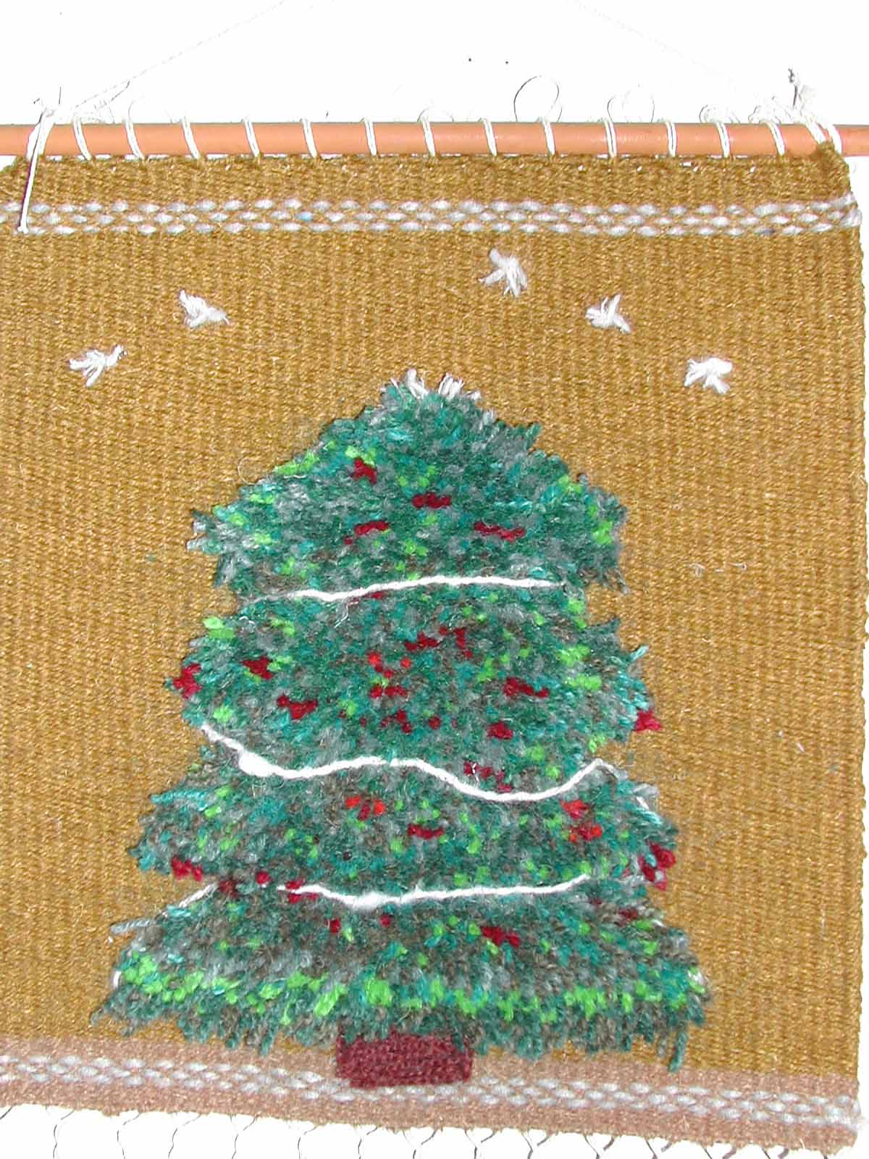  第八次課程  羊毛條也可以織喔  利用綴織技法織出  個人小掛飾或綴織畫袋
6/1/2010(二) | 09:30~16:30  上午 +下午/7小時 | 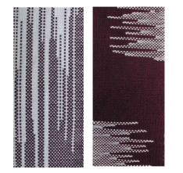  第九次課程  同一經線換色整經法  (假伊卡)  作品: 圍巾

***** 以上作品圖片僅供參考 *****
備注：
- 招生人數：10~12人
- 報名截止日：2010年3月20日(額滿為止)
- 共28小時 費用NT$ 7,500
- 學員需已學習過初級簡易織機或相等程度
- 以上費用包括學費、材料費
(美國絲光棉、美國棉、工藝用毛線、棉線、紐西蘭羊毛條、拉鍊、配件…等 )
- 學員請自備：剪刀 縫針 伸縮尺 計算機 紙 筆等
- 同時報名初階及進階課程可享95折優惠 及 線材計數器1個
- 初階和進階課程學習63小時及作業核可者 (員需繳交至少初級4個(需應用所學技法+進階3個需應用所學技法共7個完整作品則可獲得 「台灣工藝發展協會簡易織機技法學習證書」乙張
- 如有請假事宜恕不補課 恕不退費
- 學員可享織布機 線材優惠價格
11. 課程內容及上課時間或順序會依實際情形而有些微變動(但會事先告知學員)

- 報名方式
● 電話報名 (02)2781-1699、2741-9007﹝幅新手織﹞
● 現場報名 幅新手織─台北市忠孝東路四段177號7樓之一
(捷運板南線忠孝敦化站1號出口)
- 繳費方式
  - 親自繳費 幅新手織
  - ATM轉帳 解款行：台北敦南郵局
銀行代碼：700
帳號：0002081-0189684
(局號) – (帳號)

報 名 表

第二期 簡易織布機技法證書班
□ 初級班 | □ 進階班
初級和進階課程學習63小時及作業核可者可獲得[工藝發展協會羊毛氈學習證書] 乙張
姓名：
電話：
地址：
E-mail：

